Název zakázky: Prodloužení podpor, povýšení a rozšíření licencí a pořízení technologií Fortinet
Číslo zakázky: P23V00000115
Zadavatel: Statutární město Frýdek-Místek, se sídlem Frýdek-Místek, Radniční 1148, PSČ 738 01

- Předmět a cena dodávky

Název | PN | ks | Jednotková cena | Cena celkem bez DPH | DPH | Cena celkem včetně DPH
NGFW PRO PERIMETR SÍTĚ
FortiGate 200F, HW only | FG-200F | 2
FortiGate 200F, Licence, Enterprise Protection + FortiCare Premium 5YR | FC-10-F200F-811-02-60 | 2
10GE SFP+ transceiver module | FN-TRAN-SFP+LR | 4
10GE SFP+ transceiver module | FN-TRAN-SFP+SR | 4
NGFW PRO SEGMENTACI VNITŘNÍ SÍTĚ
FortiGate 600F, HW only | FG-600F | 2
FortiGate-600F Advanced Threat Protection (IPS, Advanced Malware Protection Service, Application Control, and FortiCare Premium) 5YR | FC-10-0600F-928-02-60 | 2
25GE SFP28 transceiver module, short range | FN-TRAN-SFP28-SR | 4
10GE SFP+ transceiver module | FN-TRAN-SFP+LR | 4
ZABEZPEČENÍ EMAILOVÉ KOMUNIKACE
FortiMail-VM02, SW virtual appliance | FML-VM02 | 1
FortiMail, FortiMail-VM02 Advanced Administration License for MSSPs and enterprises requiring additional features – 5 let | FC-10-0VM02-408-02-60 | 1
FortiMail-VM02, Licence, Office365 API Integration Service – 1 rok | FC-10-0VM02-409-02-12 | 5
ZABEZPEČENÍ WEBOVÝCH PORTÁLŮ
FortiWeb VM02, Virtual Appliance | FWB-VM02 | 1
FortiWeb VM02, Licence, 24x7 Standard BDL 5 let | FC-10-VVM02-936-02-60 | 1
FortiWeb, FortiWeb-VM02, Advanced Bundle (FortiCare Premium plus AV, FortiWeb Security Service, IP Reputation, FortiSandbox Cloud Service, Credential Stuffing Defense Service and Threat Analytics) – 5 let | FC-10VVM02-581-02-60 | 1
ZABEZPEČENÍ KONCOVÝCH ZAŘÍZENÍ
FortiClient, FortiClient – VPN & ZTNA (On Premise Deployments) FortiClient VPN/ZTNA Agent Subscriptions with FortiCare Premium for 500 endpoints. - 5 let | FC2-10-EMS04-428-01-60 | 1
AUTENTIKACE UŽIVATELŮ - MFA
FortiAuthenticator-VM, Licence, Adds 100 users to FortiAuthenticator-VM | FAC-VM-100-UG | 2
FortiTokenMobile (Electronic License), FortiTokenMobile FTM-ELIC-200 | FTM-ELIC-200 | 1
FortiTokenMobile (Electronic License), FortiTokenMobile FTM-ELIC-100 | FTM-ELIC-100 | 1
FortiAuthenticator-VM, RNW, FortiCare Premium (1 - 500 USERS) coterm (FAC-VMTM22006702 do 1. 1. 2029) - stávající licence | coterm | 1
ZAŘÍZENÍ PRO SBĚR, UKLÁDÁNÍ A VYHODNOCOVÁNÍ LOGŮ
FortiAnalyzer VM, RNW, FortiAnalyzer-VM Support FortiCare Premium Support (for 1-6 GB/Day of Logs) coterm (FAZ-VM0000175143 do 1. 1. 2029) | coterm | 1
CELKEM

- Technická specifikace předmětu plnění veřejné zakázky

Předmětem plnění zakázky je dodávka požadovaných HW a SW komponent. Objednavatel požaduje kompletní sestavení, montáž, instalaci, zahoření, propojení a konfiguraci všech HW prvků dodaných v rámci této veřejné zakázky, včetně jejich propojení se stávající HW infrastrukturou objednavatele, instalaci, implementaci a konfiguraci veškerého SW dodaného v rámci této zakázky, včetně jeho propojení se stávající SW infrastrukturou objednavatele, vše dle doporučení a standardů výrobců dodaného HW a SW, dále odzkoušení bezchybného propojení a komunikace nového HW a SW se stávající HW a SW infrastrukturou a ověření plné funkčnosti celého řešení formou 1 měsíčního zkušebního provozu a řádné proškolení administrátorů. Součástí dodávky budou i všechny potřebné instalační prvky do 19“ rack skříní, propojovací kabely a potřebné komunikační transceivery na straně dodávaných HW.
NGFW pro perimetr sítě a segmentaci vnitřní sítě
- instalace a konfigurace jedné dvojice HW appliance NGFW v roli ochrany perimetru sítě a druhé dvojice HW appliance NGFW v roli L3 směrovače pro segmentaci vnitřní sítě
- NGFW budou pro každou roli umístěny po jednom v každém datovém centru (DC) (primární a záložní), budou redundantně zapojeny do core LAN switchů (ty nejsou předmětem dodávky) a budou fungovat v režimu vysoké dostupnosti jako HA cluster propojený přes stávající optické trasy objednavatele
- revize stávající konfigurace a nastavení pravidel na současném NGFW (FortiGate 301E) objednavatele včetně bezpečnostních funkcí pro potřebu nového nastavení na novém HW odpovídajícím potřebám objednavatele
- přenesení zrevidovaného nastavení a pravidel na dodané NGFW s rozdělením mezi NGFW zabezpečující ochranu perimetru a zabezpečující segmentaci interní sítě
- překlopení interních VLAN sítí (45 VLAN) zakončených na současných core switchích (HPE 5900) na nové NGFW plnící roli L3 směrovače pro segmentaci vnitřní sítě
Zabezpečení emailové komunikace
- revize stávající konfigurace a nastavení bezpečnostních funkcí na současném řešení (FortiMail VM01) objednavatele pro potřebu nového nastavení na nové virtuální appliance odpovídajícím potřebám objednavatele, včetně integrace se službami MS M365.
- přenesení zrevidovaného nastavení a pravidel na povýšenou případně nově dodanou virtuální appliance
Zabezpečení webových portálů
- instalace a konfigurace virtuální appliance FortiWeb, včetně implementace brány firewall pro webové aplikace (WAF), který chrání webové aplikace a webové rozhraní provozované objednavatelem před útoky, které se zaměřují na známé a neznámé exploity
- zpracování prováděcího projektu integrace WAF do stávajícího prostředí ICT objednavatele, specifikace nutných technických podmínek a součinností, konfigurace základní publikace (reverzní proxy), konfigurace WAF profilů pro přibližně 15 aplikací, troubleshooting při nasazení
Zabezpečení koncových zařízení
- instalace a konfigurace řešení pro zabezpečení klientů ZTNA a VPN, konfigurace centrálního managementu, provedení ukázkového nasazení klientů v počtu 20ks (bude vytipováno objednavatelem), vypracování postupu nasazení klientů v celém ICT prostředí objednavatele, který bude součástí požadované dokumentace
- podpora ICT objednavatele při nasazování klientů v organizaci v testovacím období
Autentifikace uživatelů – MFA
- konfigurace stávajícího řešení MFA (FortiAuthenticator) na ověřování uživatelů v ICT prostředí objednavatele, sloužící nově také pro přístup k pracovním stanicím a aplikacím provozovaným objednavatelem
- rozšíření licencí FortiAuthenticatoru
- instalace a konfigurace řešení MFA pro ochranu externích i interních webových aplikací
Zařízení pro sběr, ukládání a vyhodnocování logů
- prodloužení podpory stávajícího řešení (FortiAnalyzer) provozovaného objednavatelem
- napojení všech dodávaných, případně povýšených SW a HW komponent do FortiAnalyzeru (fyzické NGFW, virtuální appliace FortiWeb, FortiMail, FortiClient)
Finální schéma zapojení HW zachycuje Obrázek 1.
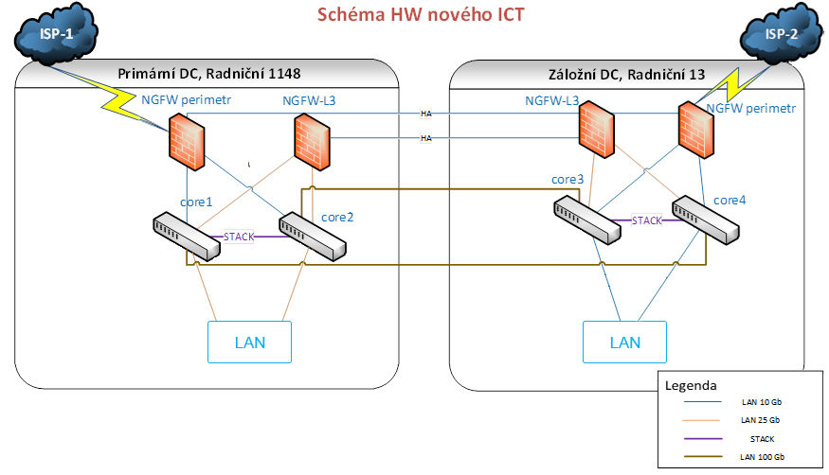
Obrázek 1 - Schéma finálního zapojení nového HW
- Popis stávajícího stavu objednavatele
Objednavatel v současné době disponuje dvěma NGFW FortiGate 301E zapojených do jednoho vysoce dostupného HA clusteru v režimu active/standby HA cluster firewallu je napojen na LAN infrastrukturu do core switchů jednak pomocí UTP kabelů a jednak pomocí optických patchů. Jednotlivé sítě jsou rozdělené do jednotlivých VLAN. Interní VLAN sítě jsou zakončené na CORE switchích, které provádí inter VLAN routing. Externí a dmz VLAN sítě jsou zakončené na firewallech. Objednavatel disponuje dvěma internetovými linkami. V případě výpadku primární internetové linky ISP-1 je provoz překlopen na záložní internetovou linku ISP-2. Firewally nad komunikací provádí bezpečnostní kontroly v podobě antiviru, webfilteringu, ISP, SSL inspekce a aplikační kontrolu.
Stávající schéma zachycuje Obrázek 2.
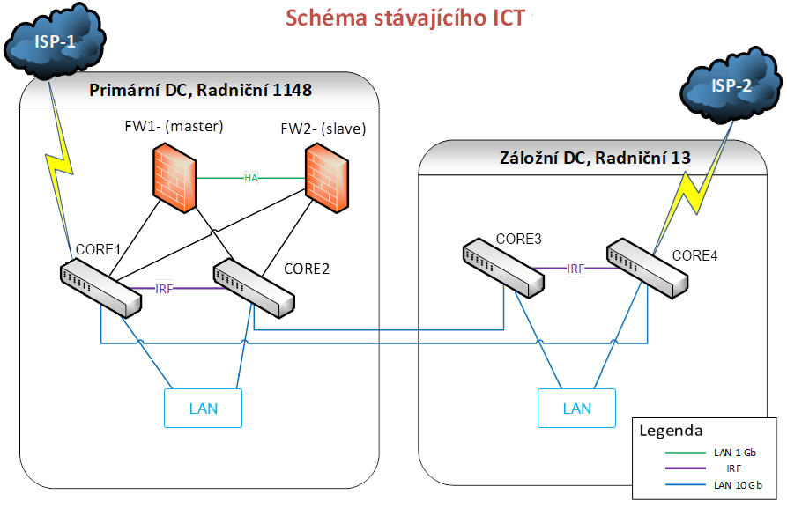
Obrázek 2 – Stávající zapojení HW
Na firewallech je nakonfigurován IPsec tunnel a SSL VPN brána.
IPsec tunnel je využíván pro trvalé propojení interních serverů s externími dodavateli.
SSL VPN brána je využívána pro vzdálené připojení interních i externích zaměstnanců do LAN sítě objednavatele. Autentizace uživatelů při vytočení VPN tunelů je realizována přes FortiAuthenticator VM, který prostřednictvím firewallu plní funkci radius serveru. FortiAuthenticator disponuje licencí pro 300 uživatelů a licencí pro 200 FortiTokens. Kód pro dvou faktorovou autentizaci je předáván prostřednictvím mobilní aplikace FortiToken Mobile.
Objednavatel pro zabezpečení emailové komunikace využívá virtuální appliance FortiMail, která běží v operačním módu gateway pro doménu frydekmistek.cz. FortiMail má vytvořené bezpečnostní profily pro Antispam, Antivirus, Session pro příchozí a odchozí poštu. V řešení je integrována ai funkcionalita sandbox, která kontroluje přílohy, odkazy v emailech s využitím FortiSandbox cloudu poskytovaným v rámci platného supportu Fortinet. Emailová pošta běží v hybridním režimu on-site/cloud.
Pro sběr logů a jejich vyhodnocování z provozovaných Fortinet zařízení v ICT objednavatele (FortiGate, FortiAuthenticator a FortiMail) je naimplementována virtuální appliance FortiAnalyzer.
- Dokumentace
Dodavatel zpracuje a předa dokumentaci skutečného stavu včetně schématu zapojení, nastavených parametru, konfigurací, nastavených hodnot. Dále sepíše postupy nasazení jednotlivých hardwarových a softwarových komponent do prostředí objednavatele. V dokumentaci dodavatel poskytne všechny hesla a přístupy. Dále uvede kontakty pro případné reklamační a servisní požadavky. Dokument bude objednavateli předán ve standardním editovatelném formátu (docx, rtf, apod.).
Veškerá dokumentace a příručky se po předání objednavateli stávají jeho majetkem a může s nimi nakládat dle svých potřeb.
- Akceptační testy a zkušební provoz
Součástí akceptačních testů, které navrhne dodavatel, musí být pro každou jednu část systému minimálně:
- prokázání kompletnosti dodávky a splnění všech povinných požadavků
- prokázání vysoké dostupnosti u systémů, u kterých to je požadováno
- prokázání aktivací hardware i software aktivačními nebo jinými klíči či prostředky v případě, že je aktivace potřebná
- dodavatelem vhodně navržené doplňující testy a kritéria, kterými bude prokázána bezproblémová funkčnost
- před akceptací a předáním díla proběhne 1 měsíční zkušební provoz. Pokud se vyskytnou během testování nebo zkušebního provozu závady, dodavatel je povinen závady odstranit nejpozději do 8 hodin od nahlášení v pracovní dny v době od 8 hod. do 17 hod.
- dokončením díla se rozumí oboustranné odsouhlasení předávacího protokolu po dokončení testovacího provozu, akceptačních testech a případných úpravách v SW konfiguraci

- Školení zaměstnanců objednavatele
Dodavatel zajistí školení zaměstnanců objednavatele z odboru IT na veškeré zařízení a software dodaný v rámci této zakázky.
- školení bude v rozsahu 3x4 hodiny na dodané HW technologie, na nastavenou konfiguraci a její obsluhy pro potřeby objednavatele
- školení proběhne v místě plnění u objednavatele
- náklady na školení musí být zahrnuty v nabídkové ceně k položkám, ke kterým se vztahují
- Harmonogram, plán migrace a odstávek
Dodávané řešení je součást projektu pro obměnu a zabezpečení infrastruktury MMFM, kdy implementační práce proběhnou, jakmile bude mít objednavatel závislé komponenty pro připojení navrhovaného řešení (core switche), o tomto stavu bude dodavatel informován.
Dodavatel dodá požadovaný hardware, software a licence nejpozději do tří měsíců od data nabytí účinnosti smlouvy. Implementační práce musí být dokončeny nejpozději 1 měsíc po dodání navrhovaného řešení, s tím, že pokud objednavatel nebude ještě mít k dispozici závislé komponenty pro připojení navrhovaného řešení, doba implementace se prodlouží o dobu, než objednatel získá závislé komponenty. Po dokončení implementace bude následovat 1 měsíční zkušební provoz, po kterém dojde k podepsání akceptačních protokolů.
Bezodstávkové práce a migrace můžou probíhat za provozu. Migrace a další práce, jenž vyžadují odstávku je možno provádět po pracovní době. Veškeré práce mohou probíhat po předchozí domluvě.

Odstávky je možno provádět v těchto časech:
- pondělí a středa od 17:30 do 19:00
- úterý a pátek od 14:00 do 19:00
- čtvrtek od 15:30 do 19:00
- odstávky po 19 hod. a o víkendu je možno realizovat po individuální domluvě

